Clonezilla

Alejandro Rodríguez Rojas

Índice
1 Introducción 3
2 Instalación de Clonezilla 3
3 Clonezilla Local 5
3.1 Disco a Imágen 5
3.1.1 Restauración de disco a Imágen 9
3.2 Disco a Disco 12
4 Clonezilla Remoto 15
4.1 Disco a Imágen 16
4.1.1 Restauración de disco a Imágen 19
4.2 De Disco a Disco 22
5 DRBL Multicast 26

Introducción
Vamos a realizar el siguiente ejercicio:
Crea una máquina virtual y instálale un sistema operativo debian sin entorno gráfico (de esta manera el disco duro virtual VDI va a ocupar unos 2 Gb).
- Vamos a añadir un disco a la máquina virtual donde vamos a guardar la imagen clonadada del disco duro. Teniendo en cuenta el espacio que ha ocupado el disco principal, este disco no tiene que ser muy grande. Recuerda que este disco debe estar formateado.
- Realiza la clonación del disco duro y guarda la imagen en el segundo disco que hemos insertado.
- Una vez realizada la imagen, vamos a convertir este equipo en un servidor RBDL, para ello configura el clonezilla server para que ofrezca la imagen que hemos creado a los clientes que se conecten por PXE, y de esta forma realizar la clonación.
- Arranca los clientes (que tienen los discos duros vacios) por red (PXE) (si tienes algún problema prueba a cambiar en virtualbox el tipo de tarjeta y prueba con una PCnet-FAST III) y realiza la clonación.

Instalación de Clonezilla
Necesitamos una imágen de Clonezilla, un debian con su instalación preparada y un disco vacio donde mandar la información.
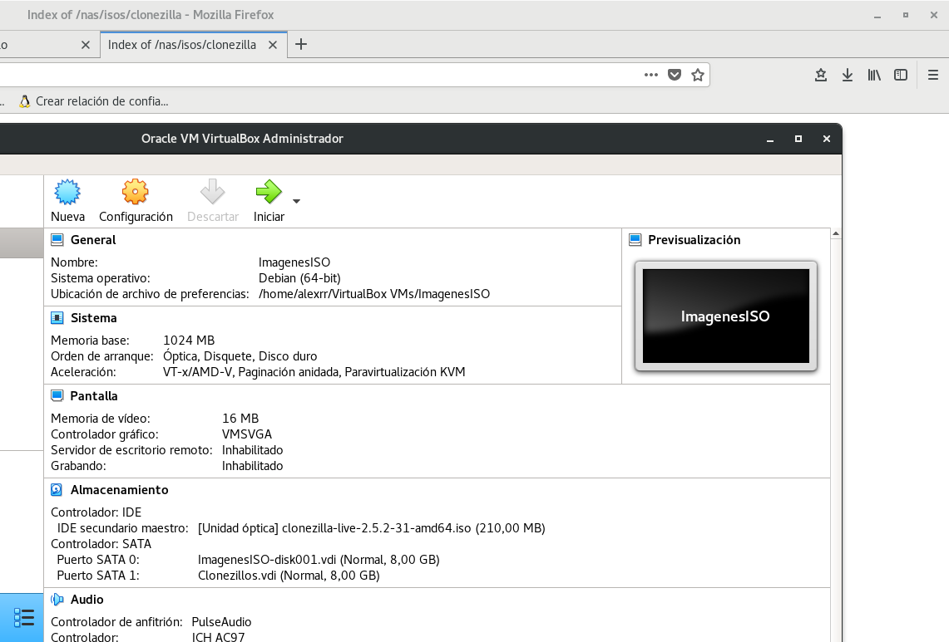

Al iniciar la máquina deberá salirnos esto, seleccionamos la primera opción.
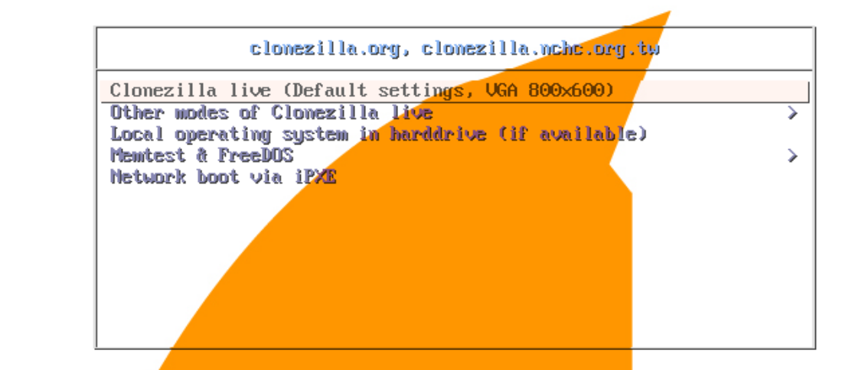

Seleccionamos el idioma.
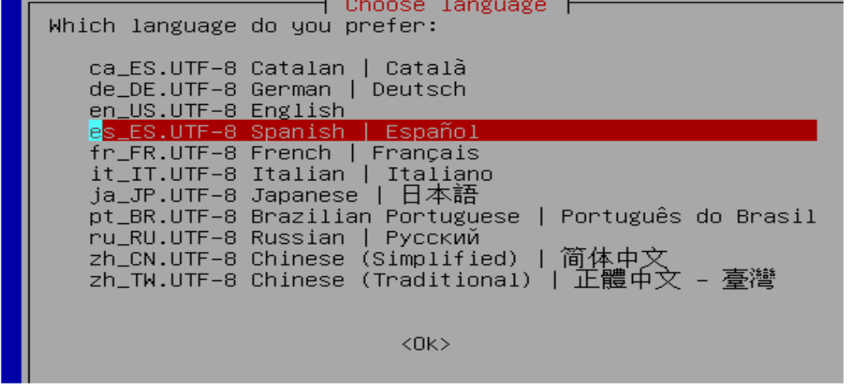

Seleccionamos la opción de no tocar el mapa de teclado.
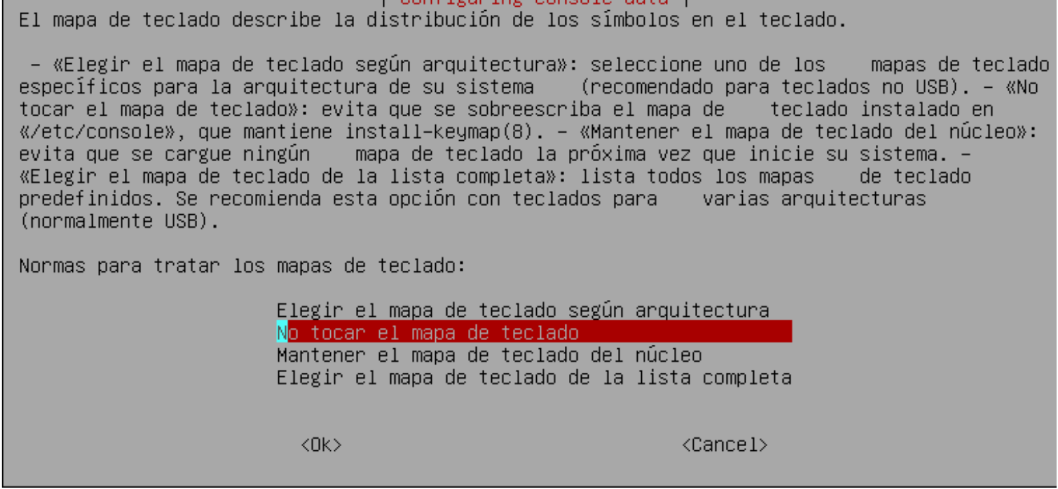

Y empezamos con clonecilla.
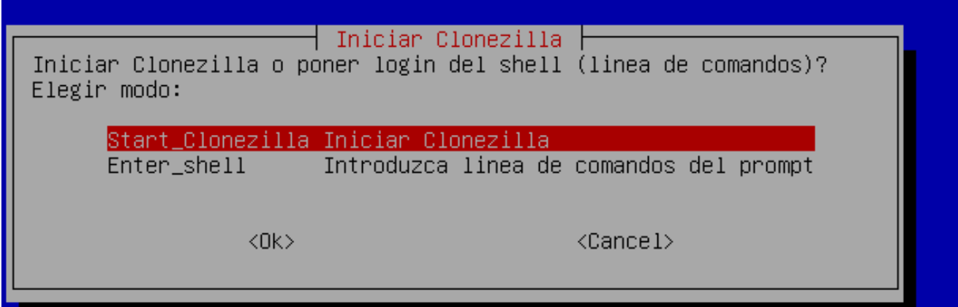

Clonezilla Local

Disco a Imágen
Luego ponemos en la terminal clonezilla y se ejecutará.
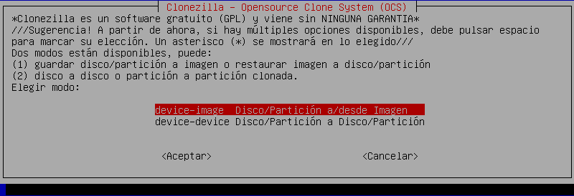

Elegimos la opción local.
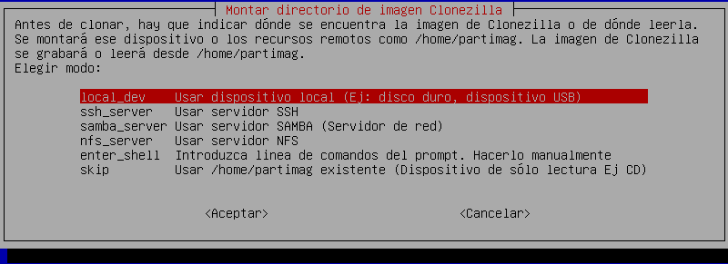
Introducimos el disco a clonar.
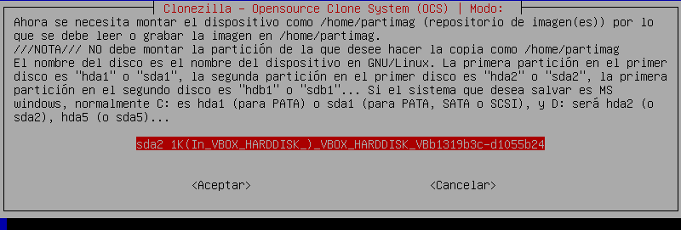

Clonamos la raiz del disco.
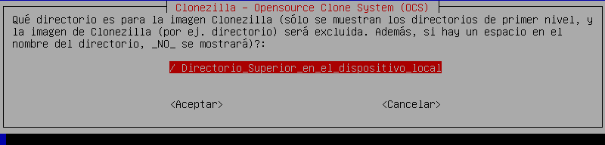

Seleccionamos el modo de ejecución.
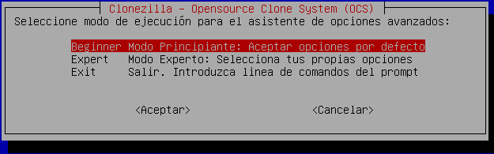
Y lo guardamos como imágen.
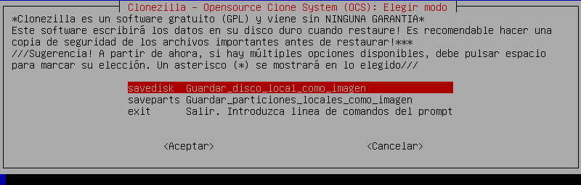
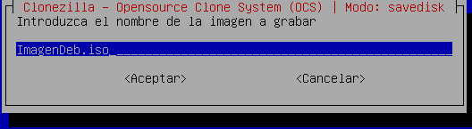

Seleccionamos el disco de origen.
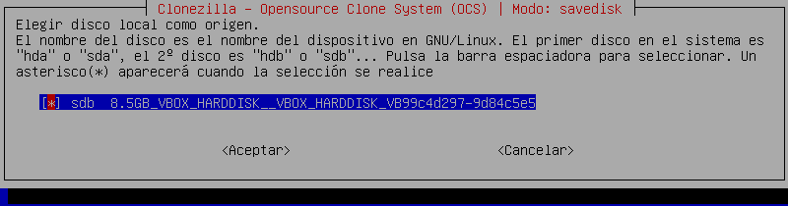

Omitimos la reparación de errores.
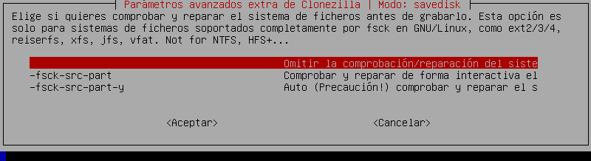
Y le damos a Si.
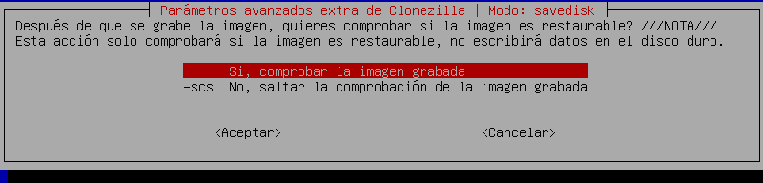
Y podemos decidir si cifrar la imagen, en este caso pondremos que no.
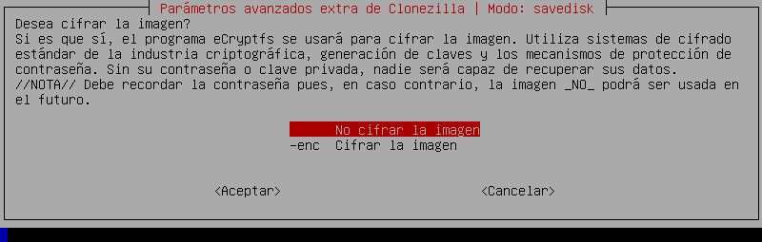
*Importante: Tener una partición con el mismo formato

Y empezará a clonar.
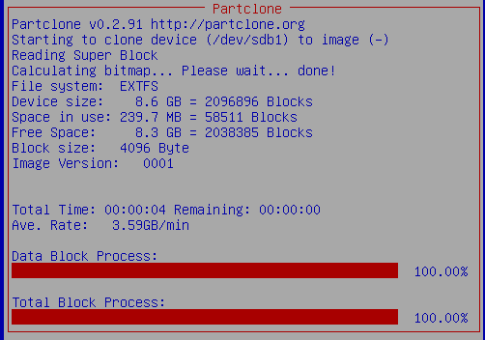

Y apagamos la máquina.
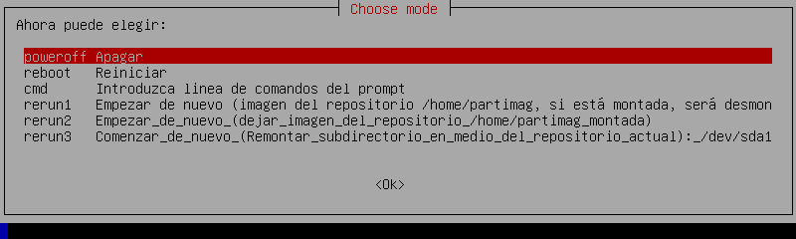

Restauración de disco a Imágen
Iniciamos de vuelta clonezilla como hicimos anteriormente.
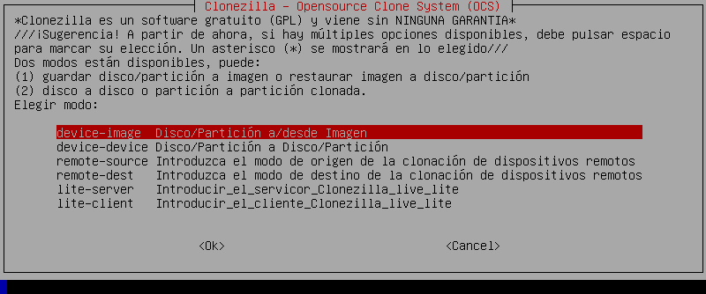
Seleccionamos todo como anteriormente.
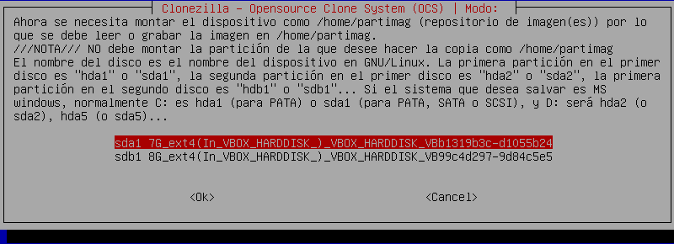
Ponemos el modo experto.
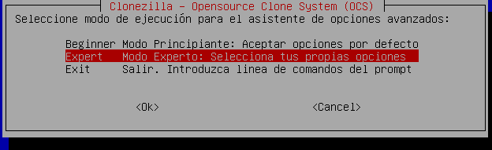
Seleccionamos la opción de restaurar disco.
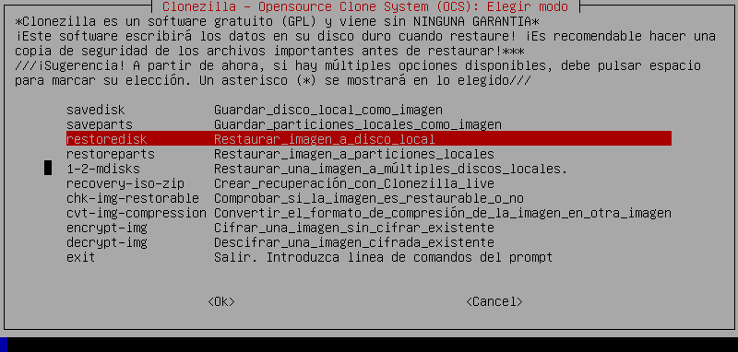

Seleccionamos la imágen.
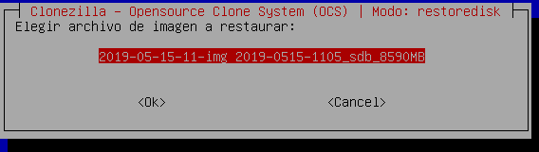

Seleccionamos el disco donde restaurarla.
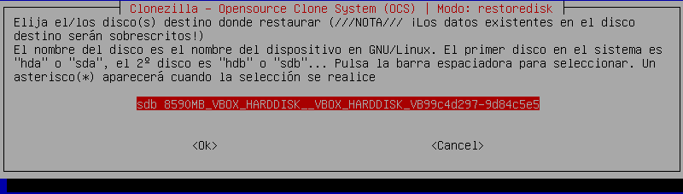
Dejamos las opciones por defecto.
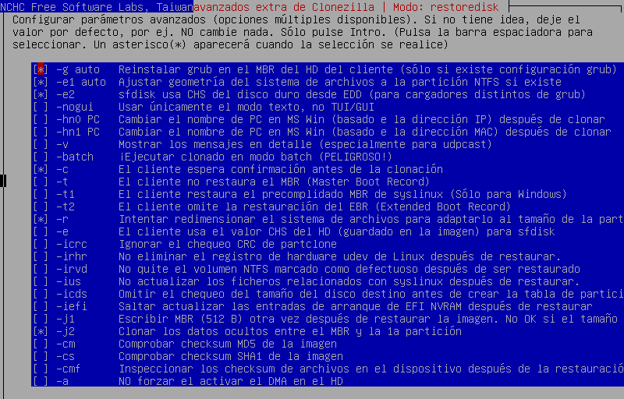
Y usamos la tabla de particiones de la imágen.
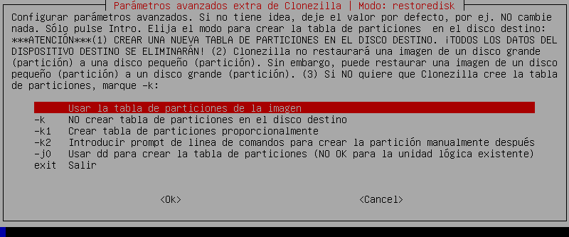

Y empezará el proceso de restauración.
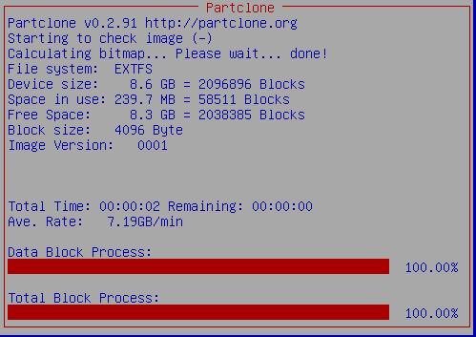

Decimos a todo la opción “y” y ya estará actualizado.

Disco a Disco
Iniciamos clonezilla como hemos hecho anteriormente.

Seleccionamos la opción mostrada.

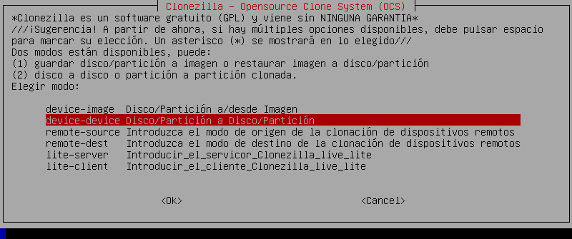
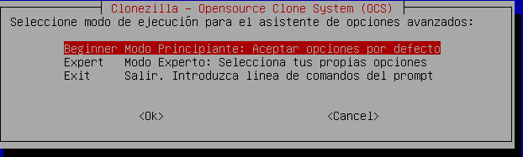
Elegimos la opción de disco local.
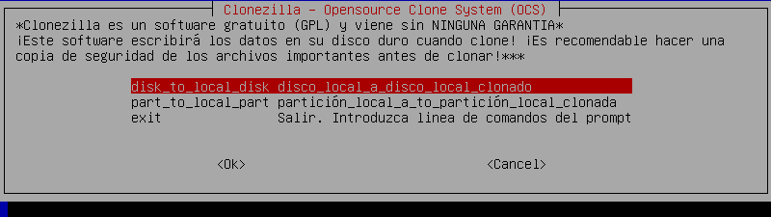
Seleccionamos el disco que vamos a clonar.
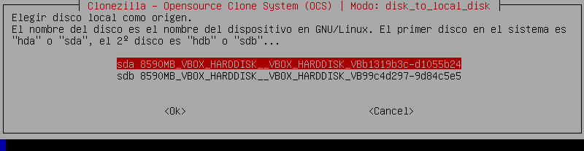
Y lo clonamos en el disco libre.
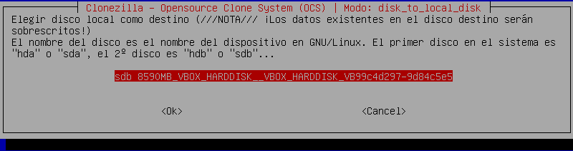

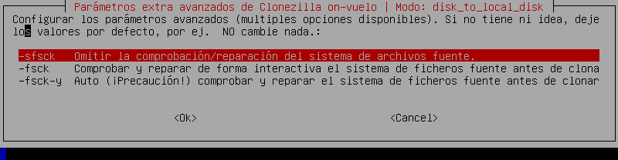
Y nos empezará a clonar el disco.

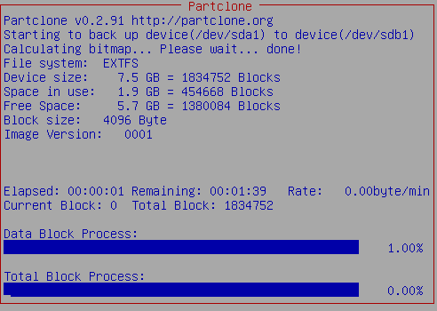

Acto seguido apagamos la máquina.

Clonezilla Remoto
Para realizar este ejercicio necesitaremos poner dos máquinas en modo puente hacia la red.
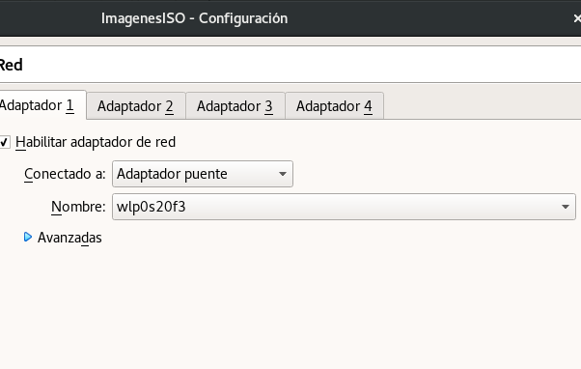

Verificamos que se puedan hacer ping.
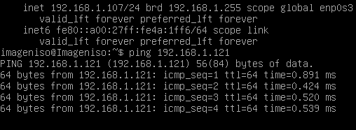

El cliente será 192.168.1.121 y el servidor 192.168.1.107.
Inicializamos clonezilla en el servidor.

Disco a Imágen
Elegimos la opción correspondiente
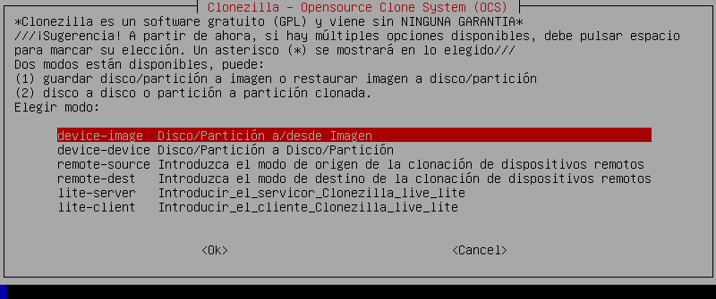
Usaremos en este caso ssh para la transmisión remota.
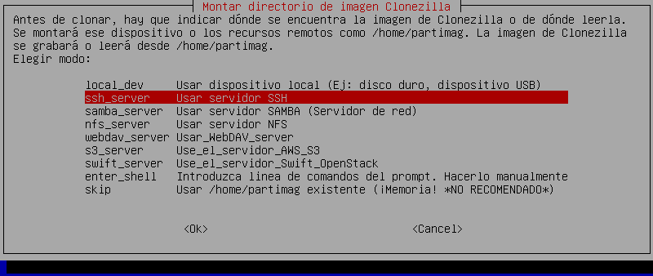
Acto seguido escogemos la opción de dhcp.
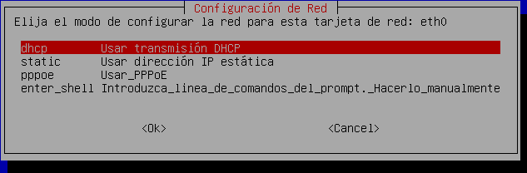
Ahora nos pedirá introducir la Ip del cliente.
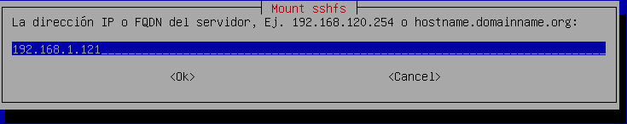
Ponemos el puerto 22 que es el predeterminado.
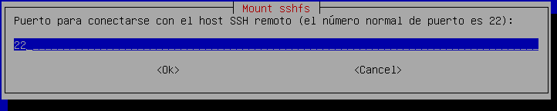
Ahora se nos pedirá una cuenta, en este caso pondremos la de imageniso.
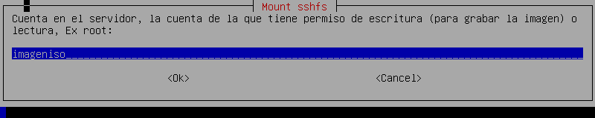
Y nos pedirá la ubicación donde poner la imagen.
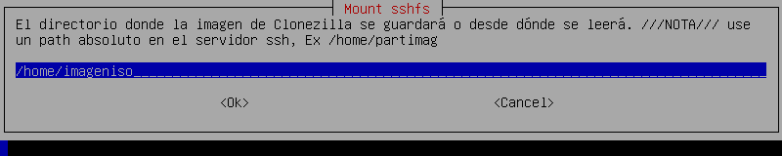
Luego nos pedirá las credenciales, debemos poner la contraseña del usuario.
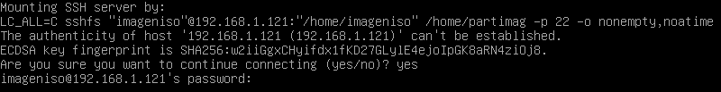
Guardamos el disco local como imágen.
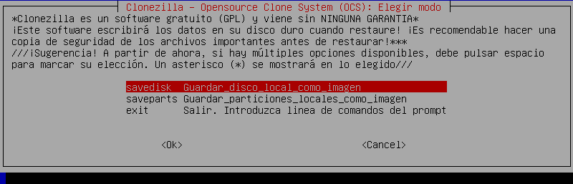

Introducimos un nombre de imágen.
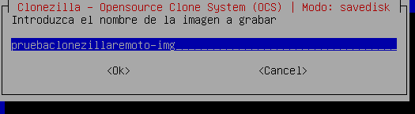

Clonaremos sda.
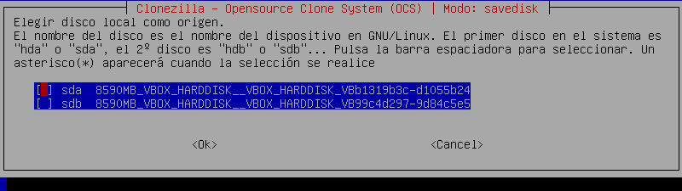
Omitimos la comprobación y reparación de errores y no ciframos la imágen, y empezará a crearse.
*Si da error es mejor hacer la comprobación.
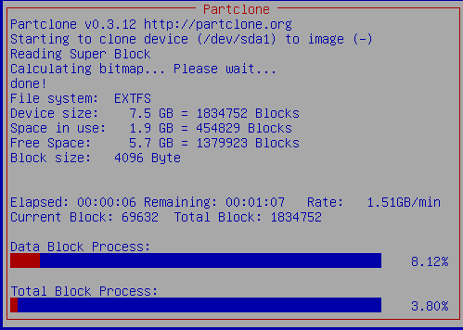

Observamos que la imagen ya está creada en la otra máquina.
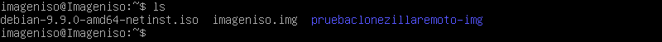

Restauración de disco a Imágen
Realizamos los mismos pasos que anteriormente.
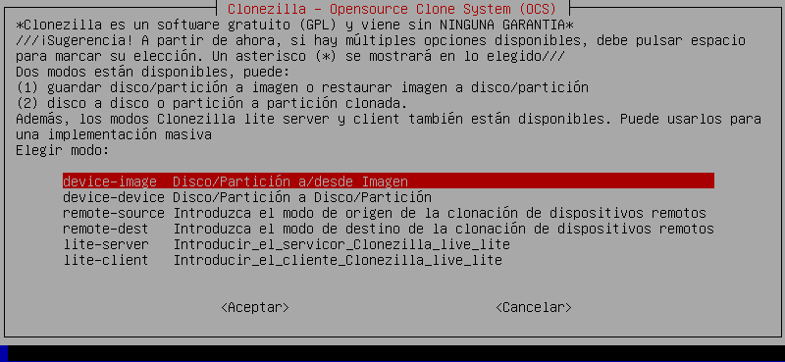
Conectamos de vuelta por ssh.
Seleccionamos el modo expert y damos a la opción de restaurar disco.
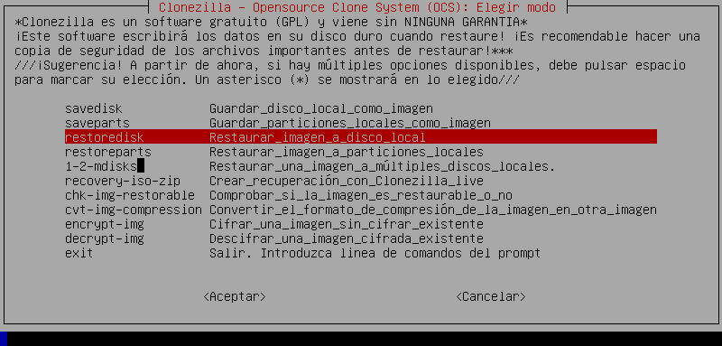
Seleccionamos el disco(Es distinto debido a las miles de millones de pruebas que tuve que realizar para que funcionara).
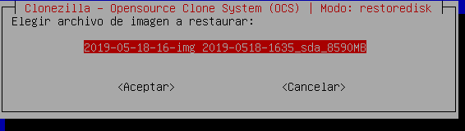

Seleccionamos el disco destino.
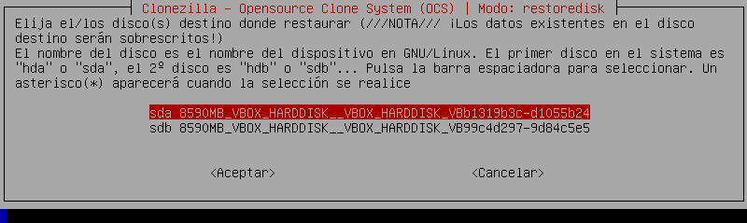
Dejamos las opciones por defecto y usamos la tabla de particiones.
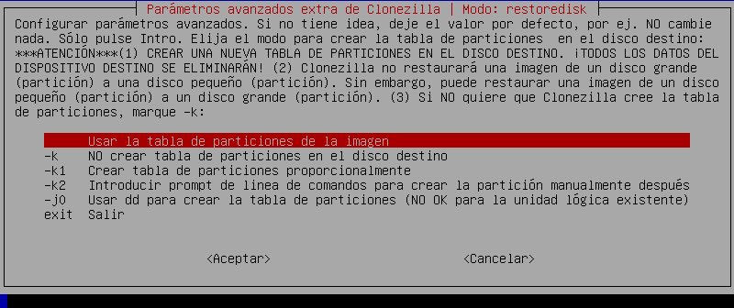
Y empezará la restauración.
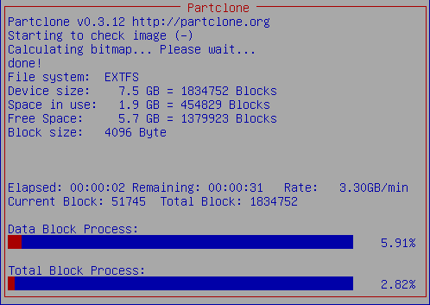

De Disco a Disco
Necesitamos de vuelta dos máquinas debian para la realización de este ejercicio.
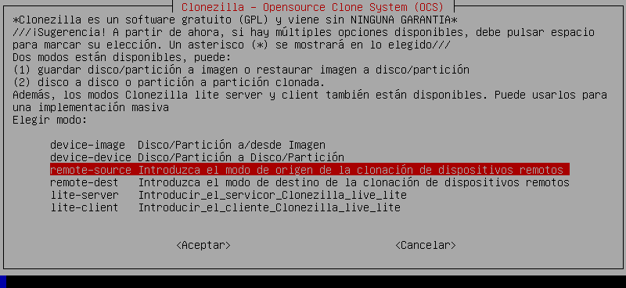
Elegimos el modo experto.
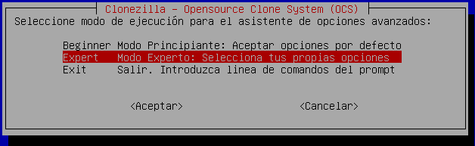
Elegimos la opción de disco a disco remoto.
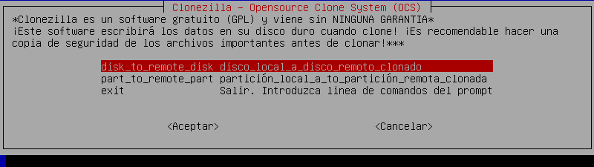
Y hacemos los mismos parámetros de SSH anteriormente mostrados.

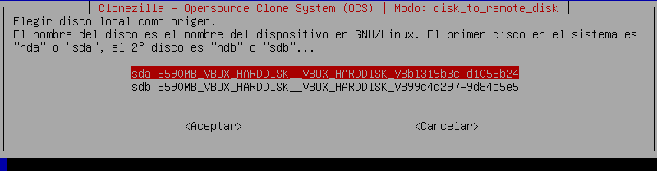
Dejamos las opciones por defecto y usamos la tabla de particiones.
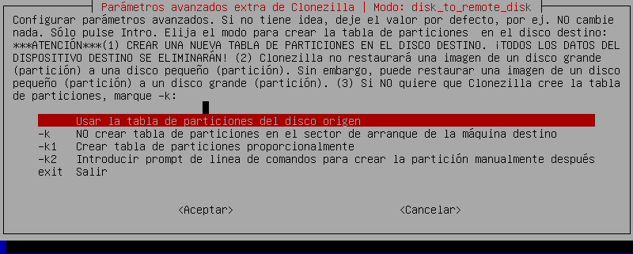
Ahora la máquina estará en modo espera para que otra máquina quiera clonar su disco duro.
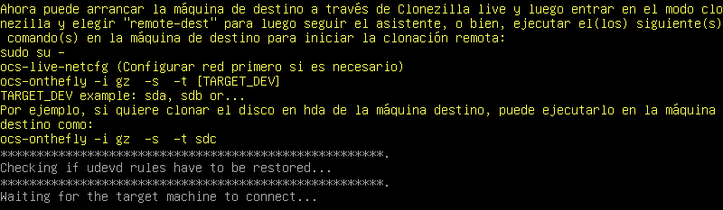
Ahora entramos en la otra máquina con clonezilla.
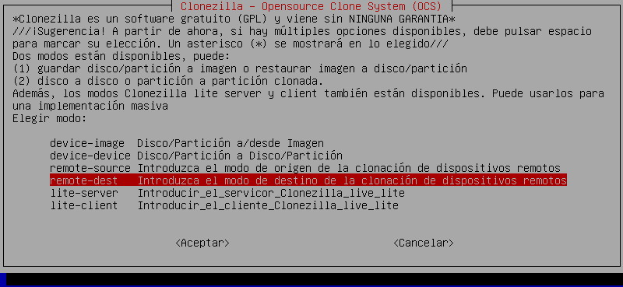
Y usamos las credenciales de ssh.
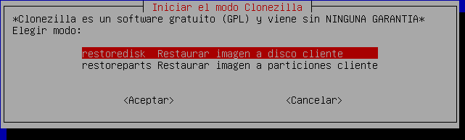
Y elegimos el disco destino.
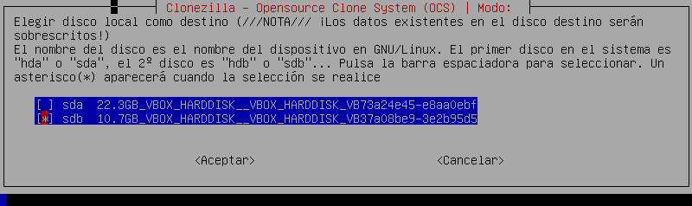
Y empezará la clonación.
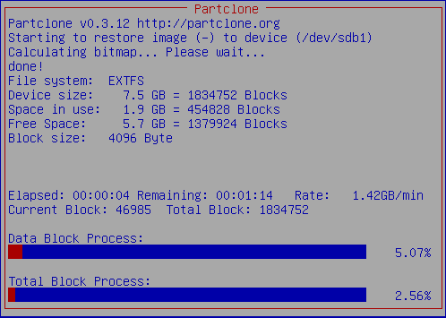

Vamos a observar si se ha realizado correctamente la partición montando el disco.
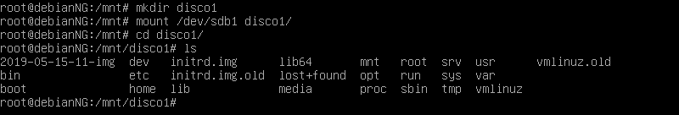
Efectivamente tenemos la información del disco anterior.

DRBL Multicast
Para realizar esta parte de la práctica vamos a utilizar máquinas virtuales en VirtualBox: tendremos una máquina a la que vamos a crear una imagen del disco duro y funcionará de servidor y dos clientes donde vamos a clonar la imagen.

Abrimos drbl-live.
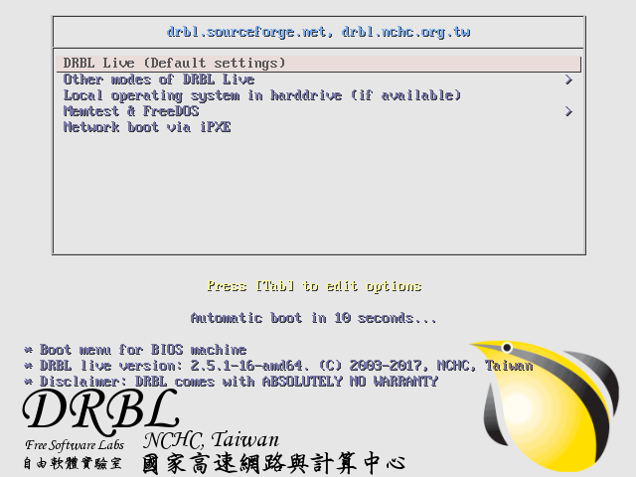
Elegimos idioma español y no tocar mapeado de teclado.
Y elegimos la opción 1.
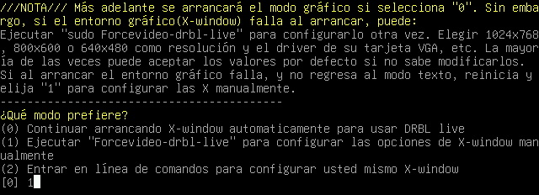
Y nos saldrá este escritorio.
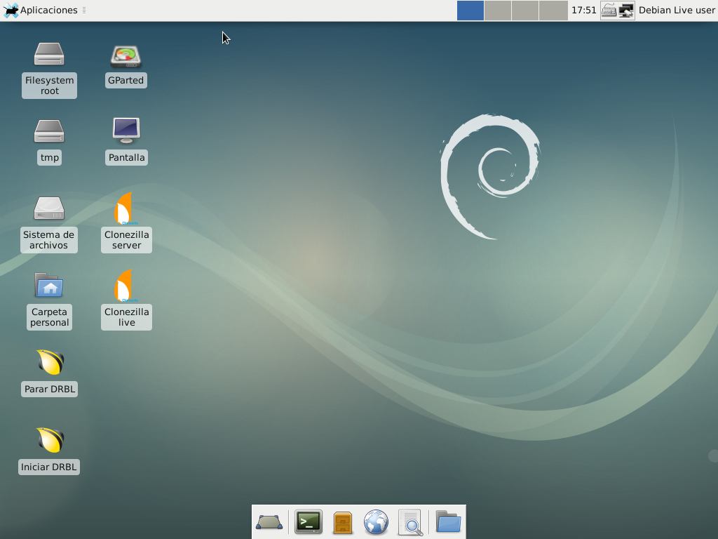

Abrimos Gparted y seleccionamos un disco para formatear.
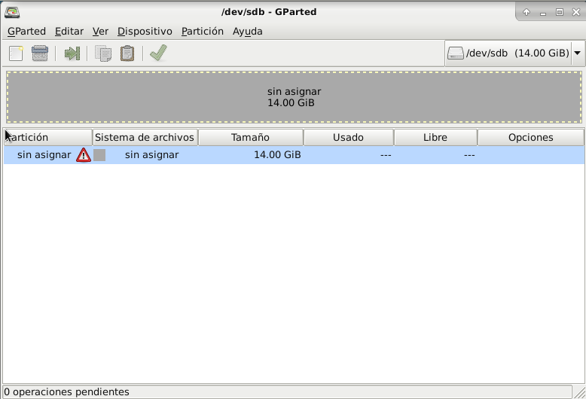

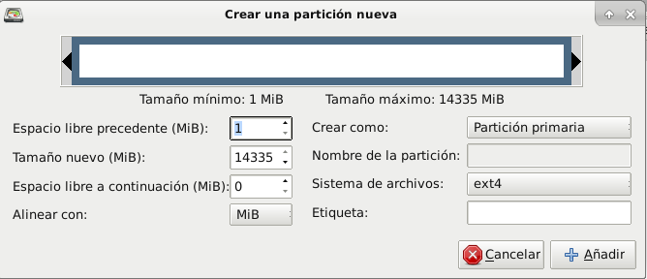

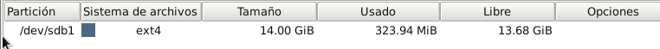

Ahora iniciamos clonezilla live en el servidor.
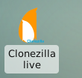

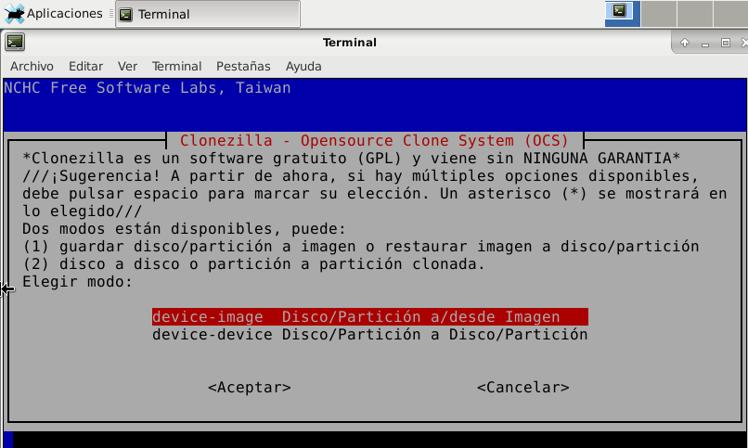
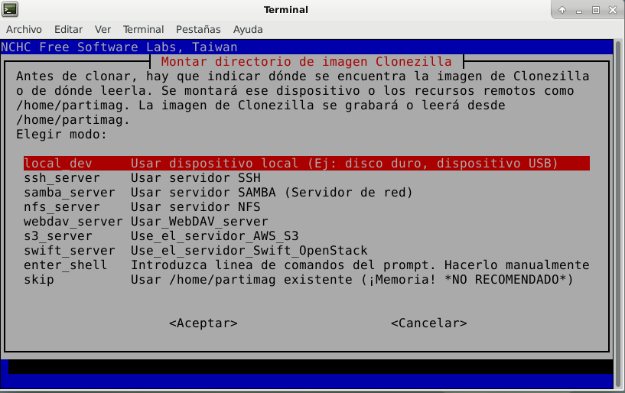
Elegimos el disco destino.
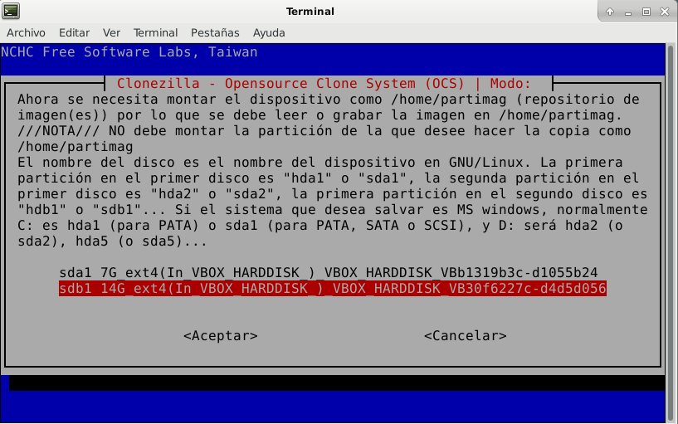
Elegimos el modo experto.
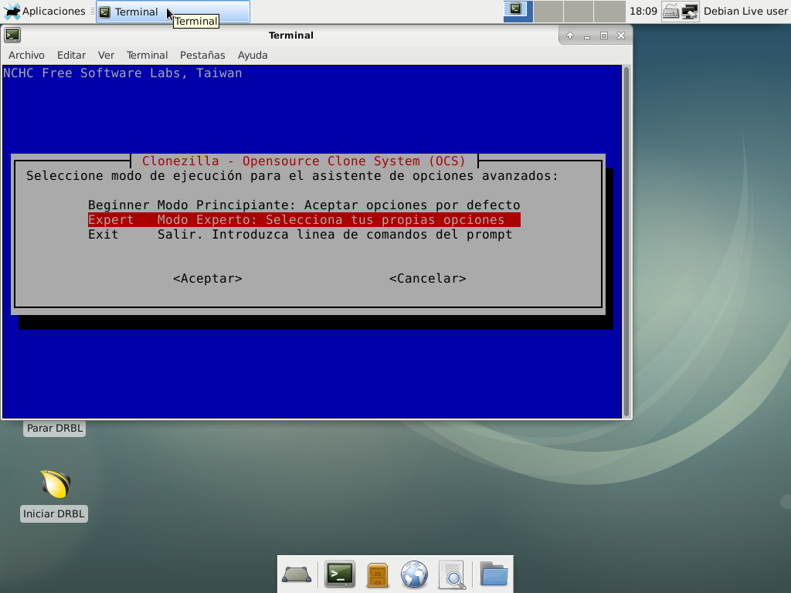

Guardamos el disco.
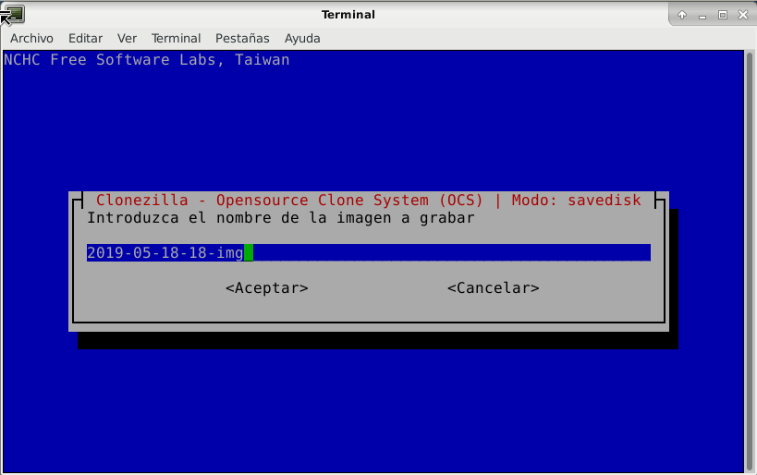
Seleccionamos el disco de origen.
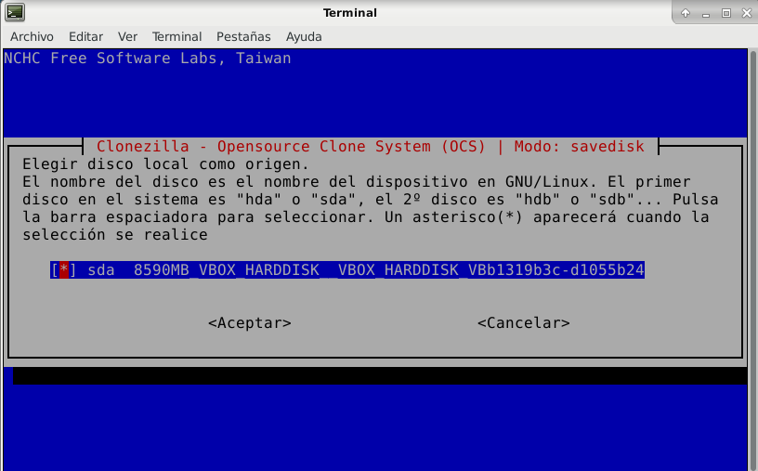
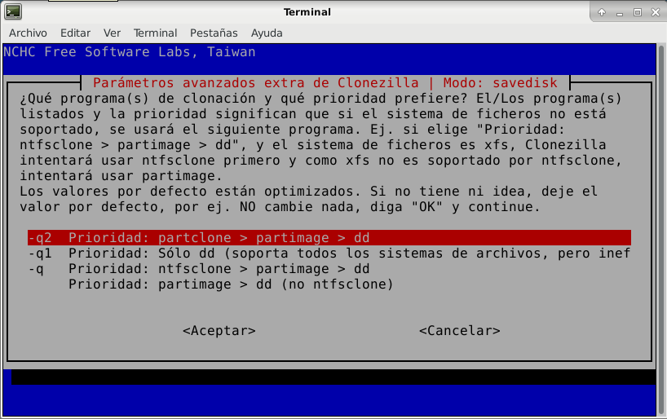
Dejamos las opciones por defecto y compresión gzip.
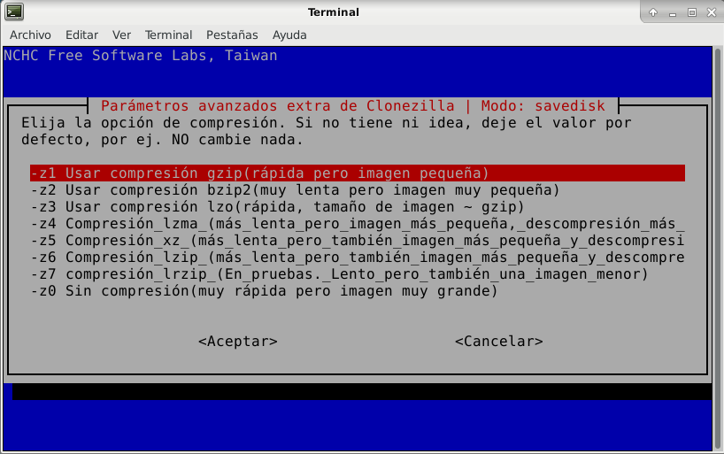

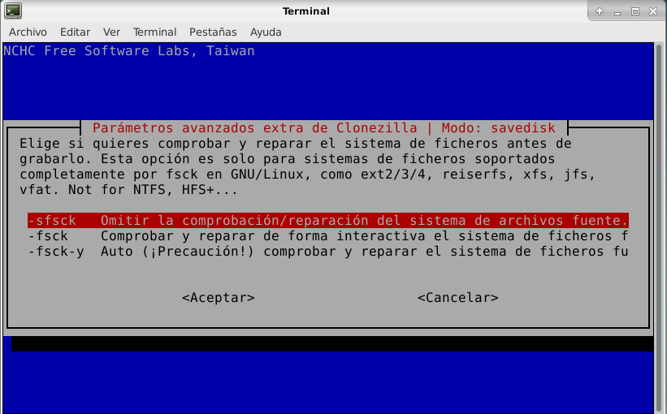
Y empezará la clonación.
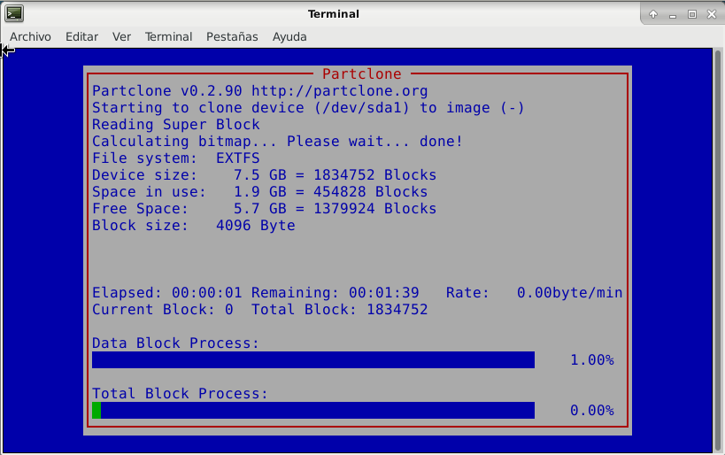
Acto seguido abrimos clonezilla server.
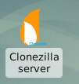

Entramos y empezará a configurar la red.

Elegimos todos los clientes.
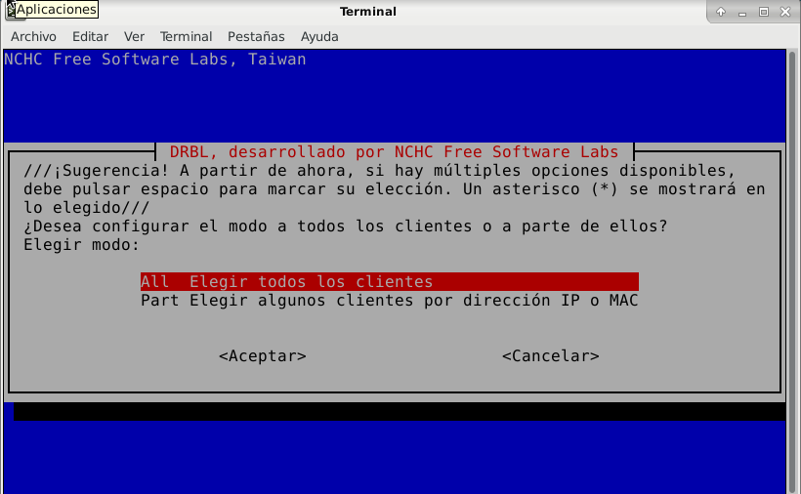
Seleccionamos el modo experto.
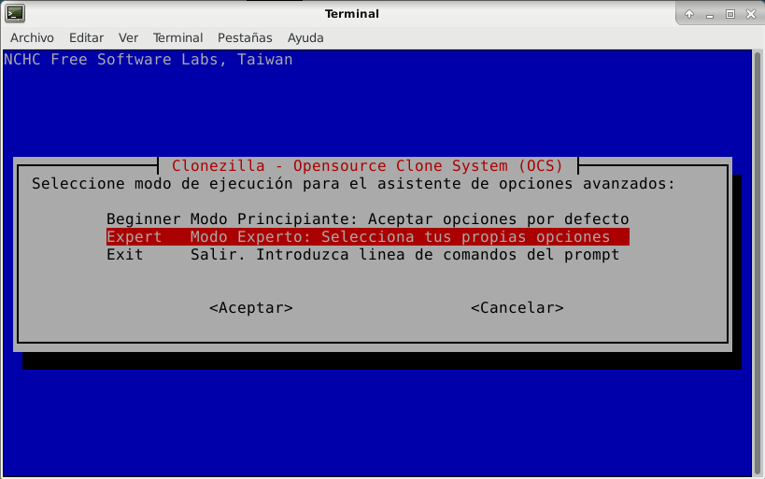
Elegimos la opción de restauración.
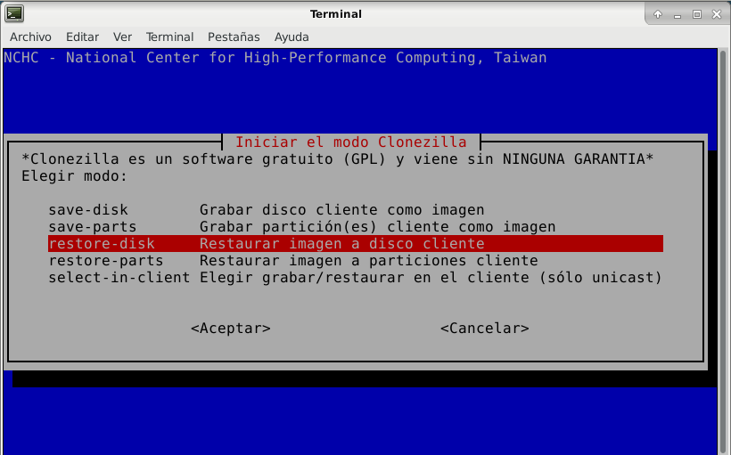
Configuración por defecto y usamos la tabla de particiones.
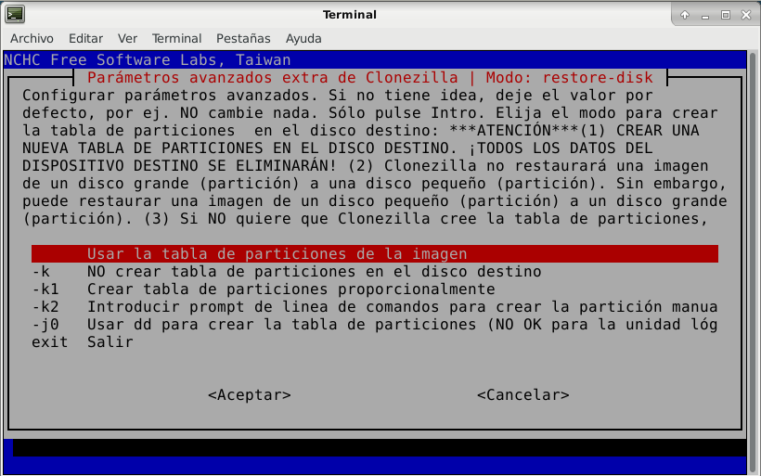
Saltamos la opción.

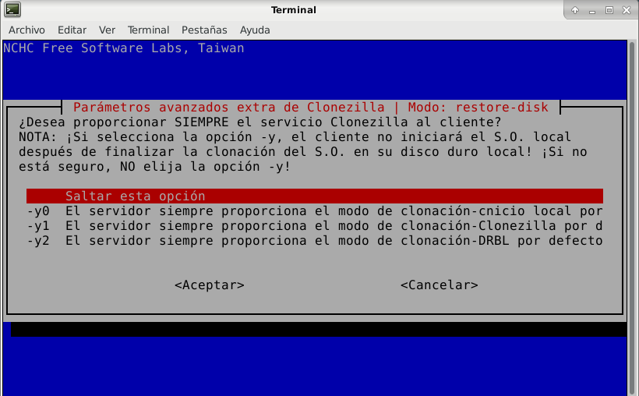
Reiniciamos cuando acabe.
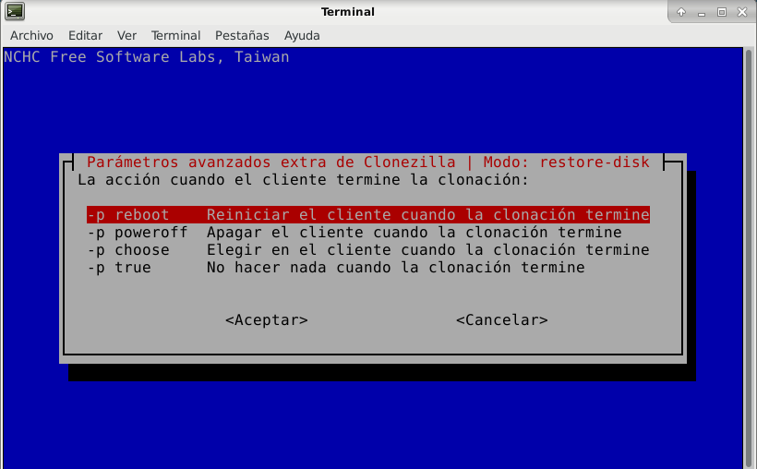
Elegimos la imágen.
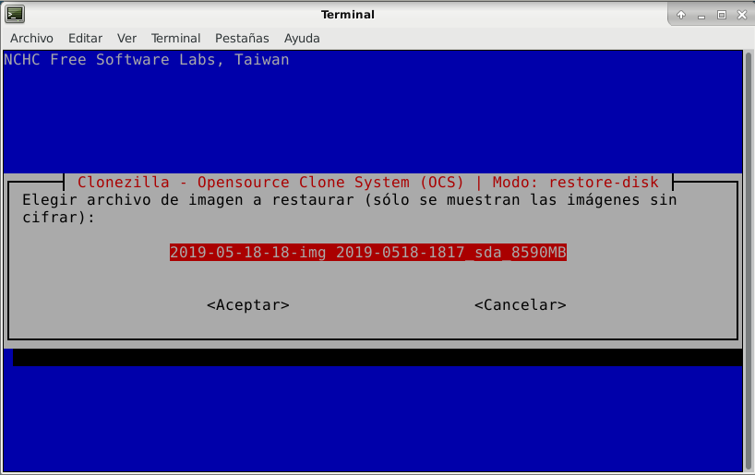
Y elegimos el disco donde queremos montarla.
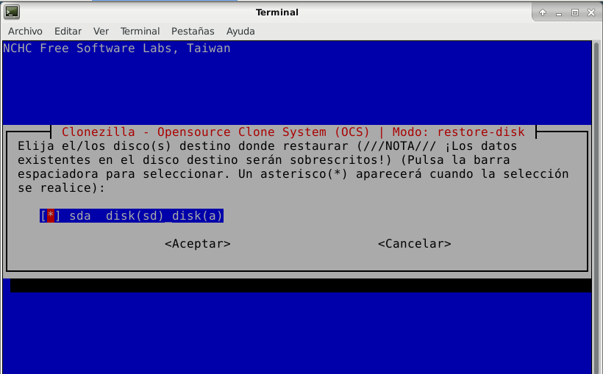

Elegimos la opción multicast.
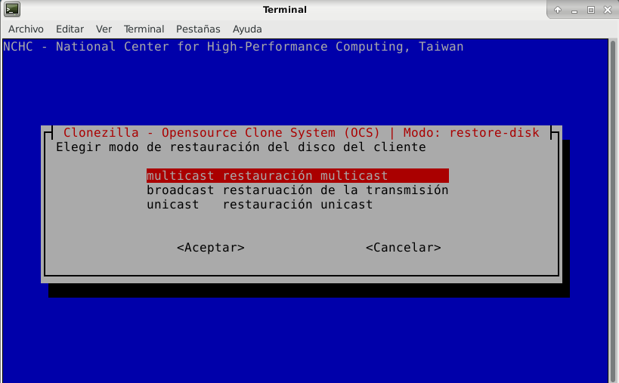
Y configuramos el número de clientes.
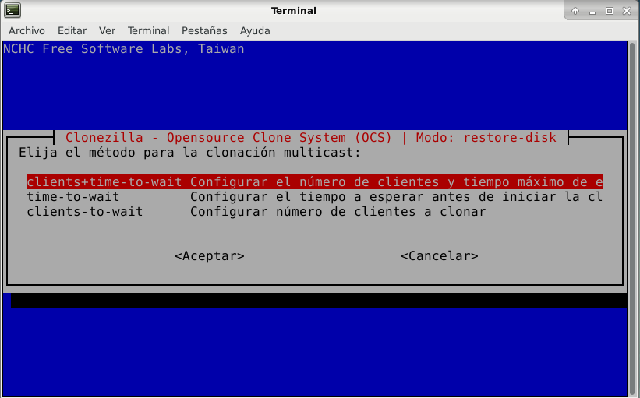
En este caso queremos 2 clientes.
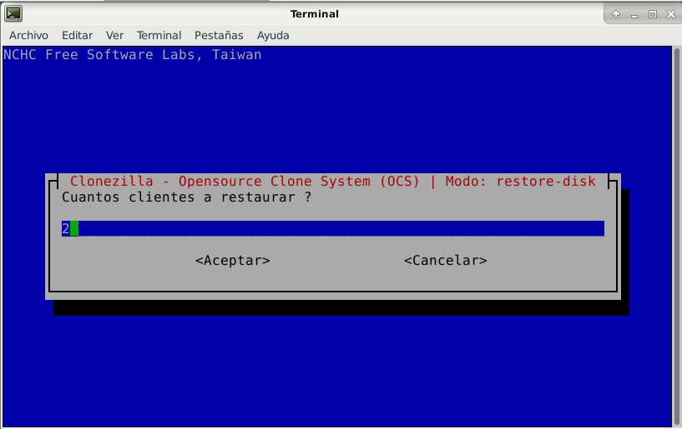
Indicamos también un tiempo de espera.
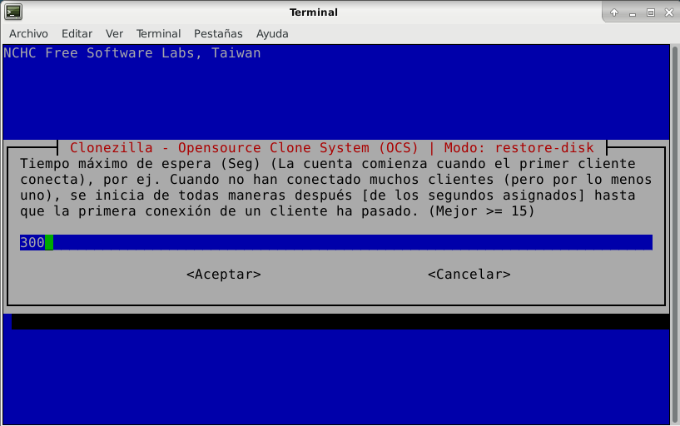
Ahora esperará a que los clientes entren(Importante no cerrar la ventana).
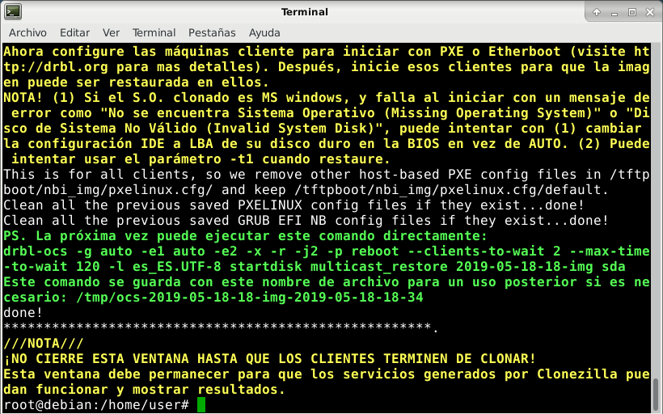
Iniciamos una máquina vacia y presionamos f12 en el arranque(obligatorio adaptador puente).
Le damos a la opción “l”.
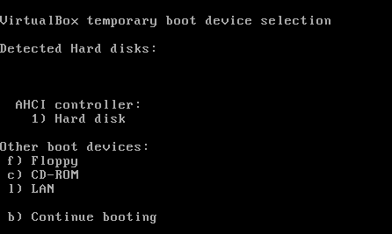

Empezará la clonación acto seguido.
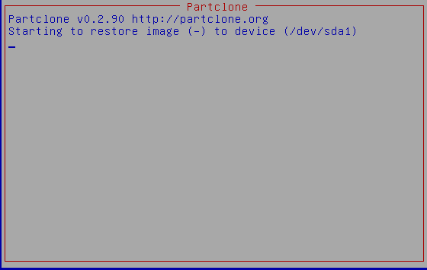
Y hacemos el mismo proceso con la segunda máquina, al reiniciarlas estarán completamente operativas.
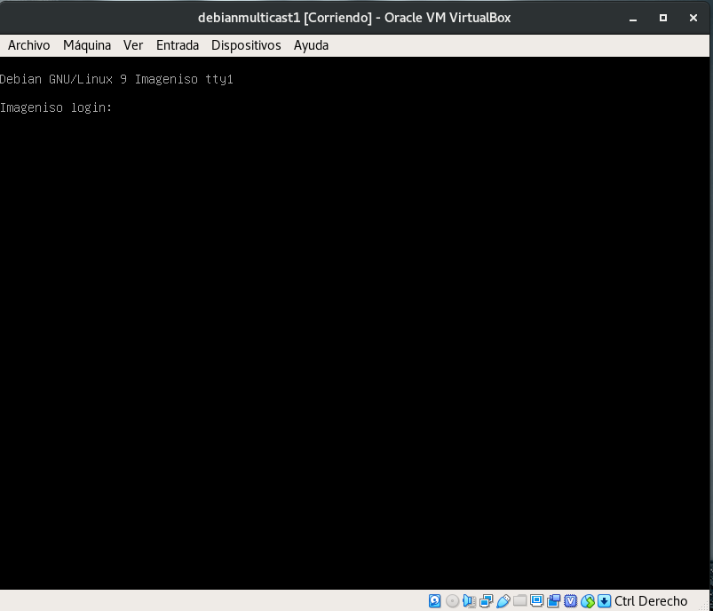

Conclusión
Hemos aprendido a utilizar clonezilla y todas sus funciones.

